"Ауылдық елді мекендерге жұмыс істеуге және тұруға келген денсаулық сақтау, білім беру, әлеуметтік қамсыздандыру, мәдениет, спорт және ветеринария мамандарына әлеуметтік қолдау шараларын ұсыну" мемлекеттік қызмет регламентін бекіту туралы
Күшін жойған
Павлодар облысы Ақтоғай аудандық әкімдігінің 2012 жылғы 11 желтоқсандағы N 339 қаулысы. Павлодар облысының Әділет департаментінде 2013 жылғы 14 қаңтарда N 3333 тіркелді. Күші жойылды - Павлодар облысы Ақтоғай аудандық әкімдігінің 2013 жылғы 20 маусымдағы N 142 қаулысымен
Ескерту. Күші жойылды - Павлодар облысы Ақтоғай аудандық әкімдігінің 20.06.2013 N 142 қаулысымен.
РҚАО ескертпесі:
Мәтінде авторлық орфография және пунктуация сақталған.
Қазақстан Республикасының 2001 жылғы 23 қаңтардағы N 148-II "Қазақстан Республикасының жергілікті мемлекеттік басқару және өзін-өзі басқару туралы" Заңының 31-бабына, Қазақстан Республикасының 2000 жылғы 27 қарашадағы "Әкімшілік рәсімдер туралы" Заңының 9-1 бабының 4-тармағына, Қазақстан Республикасы Үкіметінің 2010 жылғы 20 шілдедегі N 745 "Жеке және заңды тұлғаларға көрсетілетін мемлекеттік қызметтердің тізілімін бекіту туралы" Қаулысына, Қазақстан Республикасы Үкіметінің 2011 жылғы 31 қаңтардағы N 51 "Ауылдық елді мекендерге жұмыс істеуге және тұруға келген денсаулық сақтау, білім беру, әлеуметтік қамсыздандыру, мәдениет, спорт және ветеринария мамандарына әлеуметтік қолдау шараларын ұсыну" мемлекеттік қызмет стандартын бекіту туралы" қаулысына сәйкес Ақтоғай ауданының әкімдігі ҚАУЛЫ ЕТЕДІ:
1. "Ауылдық елді мекендерге жұмыс істеуге және тұруға келген денсаулық сақтау, білім беру, әлеуметтік қамсыздандыру, мәдениет, спорт және ветеринария мамандарына әлеуметтік қолдау шараларын ұсыну" мемлекеттік қызмет регламенті бекітілсін.
2. Осы қаулының орындалуын бақылау жетекшілік ететін аудан әкімінің орынбасарына жүктелсін.
3. Осы қаулы алғашқы ресми жарияланған күнінен бастап күнтізбелік он күн өткен соң қолданысқа енгізіледі.
Аудан әкімі Ж. Қожанов
Павлодар облысы Ақтоғай ауданы
әкімдігінің 2012 жылғы 11
желтоқсандағы N 339 қаулысымен
бекітілді
"Ауылдық елді мекендерге жұмыс істеуге және тұруға келген
денсаулық сақтау, білім беру, әлеуметтік қамсыздандыру,
мәдениет, спорт және ветеринария мамандарына әлеуметтік
қолдау шараларын ұсыну" мемлекеттік қызмет көрсету регламенті
1. Жалпы ережелер
1. Мемлекеттiк қызметтiң атауы: "Ауылдық елді мекендерге жұмыс істеуге және тұруға келген денсаулық сақтау, білім беру, әлеуметтік қамсыздандыру, мәдениет, спорт және ветеринария мамандарына әлеуметтік қолдау шараларын ұсыну".
2. Мемлекеттiк қызмет көрсетудiң нысаны: автоматтандырылмаған.
3. Мемлекеттiк қызмет Қазақстан Республикасы Үкiметiнiң 2011 жылғы 31 қаңтардағы N 51 қаулысымен бекiтiлген "Ауылдық елді мекендерге жұмыс істеуге және тұруға келген денсаулық сақтау, білім беру, әлеуметтік қамсыздандыру, мәдениет, спорт және ветеринария мамандарына әлеуметтік қолдау шараларын ұсыну" мемлекеттiк қызмет стандарты (бұдан әрi - Стандарт) негiзiнде көрсетiледi.
4. Мемлекеттік қызмет "Ақтоғай ауданының экономика және бюджеттік жоспарлау бөлімі" мемлекеттік мекемесімен ұсынылады (бұдан әрі-Уәкілетті орган), Павлодар облысы Ақтоғай ауылы Абай көшесі 75, телефон (8-718-41) 21-5-53, мекенжайы бойынша демалыс пен мереке күндерiн қоспағанда аптасына бес күн сағат 9.00-ден 18.30-ға дейiн, түскi үзiлiс сағат 13.00-ден 14.30-ға дейiн ұсынылады, электронды менен-жайы: akteconom@mail.ru.
5. Мемлекеттiк қызметтi көрсету нәтижесі көтерме жәрдемақы және бюджеттік кредит түріндегі әлеуметтік қолдау шаралары, немесе қызмет ұсынудан бас тарту туралы дәлелді жауап болып табылады.
6. Мемлекеттiк қызмет ауылдық елдi мекендерге жұмыс iстеуге және тұруға келген денсаулық сақтау, бiлiм беру, әлеуметтiк қамсыздандыру, мәдениет, спорт және ветеринария мамандарына: қалаларда және өзге де елдi мекендерде тұрып жатқан және ауылдық елдi мекендерде жұмыс iстеуге және тұруға тiлек бiлдiрген денсаулық сақтау, бiлiм беру, әлеуметтiк қамсыздандыру, мәдениет, спорт және ветеринария мамандықтары бойынша жоғары және жоғарыдан кейiнгi, техникалық және кәсiптiк, ортадан кейiнгi бiлiм беру ұйымдарының түлектерiне, сондай-ақ көрсетілген білімі бар мамандарға (бұдан әрi – Тұтынушылар) ұсынылады.
7. Мемлекеттік қызмет мынадай мерзімде ұсынылады:
1) тұтынушы қажетті құжаттарды тапсырған сәттен бастап:
күнтізбелік отыз тоғыз күн ішінде көтерме жәрдемақы төленеді;
күнтiзбелiк отыз екi күн iшiнде нысан бойынша Келiсiм жасасу рәсiмi жүзеге асырылады және Келiсiм жасалғаннан кейiн отыз жұмыс күнi iшiнде тұрғын үй сатып алу немесе салу үшiн бюджеттiк кредит ұсынылады;
Өтініш берген күні сол жерде көрсетілетін мемлекеттік қызметті алуға дейін күтудің ең жоғарғы шекті уақыты - он минуттан аспайды;
Өтініш берген күні сол жерде көрсетілетін мемлекеттік қызметті пайдаланушыға қызмет көрсетудің ең көп уақыты - отыз минуттан аспайды.
8. Мемлекеттік қызмет тегін көрсетіледі.
2. Мемлекеттiк қызметтiк көрсету
үдерісінде iс-әрекет тәртібінің сипаттамасы
9. Осы мемлекеттiк қызметтi алу үшін тұтынушы Стандарттың 11-тармағында көрсетілген құжаттар тізбесін тапсыру қажет.
Мемлекеттiк қызметтi көрсету тәртiбi: барлық қажеттi құжаттарды тапсырғаннан кейiн тұтынушыға тiркелген және мемлекеттiк қызметтi алу уақыты, және құжаттарды қабылдаған жауапты тұлғанының тегi, аты-жөнi көрсетiлген талон берiледi.
10. Мемлекеттiк қызметтi көрсетуден Стандарттың 16-тармағында көрсетiлген жағдайда бас тартады.
11. Уәкілетті органының қызметі адамның конституциялық құқықтарын, қызметтік борышын атқару кезінде заңдылықты сақтау, барынша толық ақпарат беру, оның сақталуын, қорғалуын және құпиялылығын қамтамасыз ету қағидаттарына негізделеді.
12. Мемлекеттік қызметті көрсету үдерісі кезінде мынадай құрылымдық-функционалды бірліктер (бұдан әрі - Бірлік) қатыстырылған:
1) Уәкілетті органның маманы;
2) Уәкілетті органның бастығы;
3) аудан әкімі аппаратының маманы;
4) аудан әкімі аппаратының басшысы;
5) аудан әкімдігі;
6) сенім білдірілген өкілдің (агенттің) өкілі;
7) сенім білдірілген өкілдің (агенттің) бастығы.
13. Бірліктердің әрекетінің сипаттамасы осы регламенттің 1, 2 қосымшаларында көрсетілген.
14. Бірліктердің іс-қимыл реттінің логикалық сұлбасы осы регламенттің 3, 4 қосымшаларында көрсетілген.
3. Мемлекеттiк қызметтi көрсететiн
лауазымды тұлғалардың жауапкершiлiгi
15. Мемлекеттiк қызметтi көрсету тәртiбiн бұзған лауазымды тұлғалар Қазақстан Республикасының заңнамалары бойыншa жауапқа тартылады.
2012 жылғы 11 желтоқсандағы N 339
"Ауылдық елді мекендерге жұмыс
істеуге және тұруға келген
денсаулық сақтау, білім беру,
әлеуметтік қамсыздандыру,
мәдениет, спорт және ветеринария
мамандарына әлеуметтік қолдау
шараларын ұсыну" мемлекеттік
қызмет регламентіне
1 қосымша
Көтермеақы жәрдемақысын ұсыну кезіндегі
бірліктердің әрекетінің сипаттамасы
Негізгі үдерістің (жүріс, жұмыс ағыны) әрекеттері
1 | Әрекет N (жүрістің, жұмыс ағынының) | 1 | 2 | 3 | 4 | 5 | 6 | 7
2 | Бірліктердің атауы | Уәкілетті органның маманы | Уәкілетті органның бастығы | Әлеуметтік көмек шараларын ұсыну туралы комиссия | Уәкілетті органның маманы | Аудан әкімдігі | Уәкілетті органның бастығы | Уәкілетті органның бастығы
3 | Әрекеттің (процестің, процедураның, операцияның) атауы және олардың сипаттамасы | Тұтынушыдан қажетті құжаттарды қабылдайды, қолхат береді | Қаржы қаражаттарының қажеттілігін есептеуді жүргізеді, Тұтынушымен ұсынылған құжаттар пакетін комиссияға жібереді | Тұтынушымен ұсынылған құжаттарды қарайды, әлеуметтік қолдау шараларын ұсыну не ұсынудан бас тарту туралы шешім қабылдайды | Әлеуметтік қолдау шараларын ұсыну туралы аудан әкімдігі қаулысының жобасын дайындайды және келіседі | Әлеуметтік қолдау шараларын ұсыну туралы қаулы қабылдайды | Әлеуметтік қолдау шараларын ұсыну туралы келісімге қол қояды | Тұтынушылардың жеке есеп шоттарына көтермеақы сомасын аударады
4 | Аяқталу нысаны (мәліметтер, құжат, ұйымдастырушылық-өкімдік шешімі) | Қолхат | Әлеуметтік қолдау шараларын ұсыну не ұсынудан бас тарту туралы шешім | Әлеуметтік қолдау шараларын ұсыну не ұсынудан бас тарту туралы шешім | Әлеуметтік қолдау шарасын ұсыну туралы аудан әкімдігі қаулысының жобасы | Әлеуметтік қолдау шараларын ұсыну туралы қаулы | Әлеуметтік қолдау шараларын ұсыну туралы келісім | Төлем тапсырмасы
5 | Орындау мерзімі | 30 минуттан аспайды | 5 күнтізбелік күн | 10 күнтізбелік күн | 2 күнтізбелік күн | 10 күнтізбелік күн | 4 күнтізбелік күн | 7 күнтізбелік күн
6 | Келесі әрекеттің нөмірі | 2 | 3 | 4 | 5 | 6 | 7
2012 жылғы 11 желтоқсандағы N 339
"Ауылдық елді мекендерге жұмыс
істеуге және тұруға келген
денсаулық сақтау, білім беру,
әлеуметтік қамсыздандыру,
мәдениет, спорт және ветеринария
мамандарына әлеуметтік қолдау
шараларын ұсыну" мемлекеттік
қызмет регламентіне
2 қосымша
Тұрғын үй сатып алуға немесе салуға бюджеттік кредит
ұсыну кезіндегі бірліктердің әрекетінің сипаттамасы
Негізгі үдерістің (жүріс, жұмыс ағыны) әрекеттері
1 | Әрекет N (жүрістің, жұмыс ағынының) | 1 | 2 | 3 | 4 | 5 | 6 | 7
2 | Бірліктердің атауы | Уәкілетті органның маманы | Уәкілетті органның бастығы | Әлеуметтік көмек шараларын ұсыну туралы комиссия | Уәкілетті органның маманы | Аудан әкімдігі | Уәкілетті органның бастығы | Уәкілетті органның бастығы
3 | Әрекеттің (процестің, процедураның, операцияның) атауы және олардың сипаттамасы | Тұтынушыдан қажетті құжаттарды қабылдайды, қолхат береді | Қаржы қаражаттарының қажеттілігін есептеуді жүргізеді, тұтынушымен ұсынылған құжаттар пакетін комиссияға жібереді | Тұтынушымен ұсынылған құжаттарды қарайды, әлеуметтік қолдау шараларын ұсыну не ұсынудан бас тарту туралы шешім қабылдайды | Әлеуметтік қолдау шараларын ұсыну туралы аудан әкімдігі қаулысының жобасын дайындайды және келіседі | Әлеуметтік қолдау шараларын ұсыну туралы қаулы қабылдайды | Әлеуметтік қолдау шараларын ұсыну туралы келісімге қол қояды | Тұрғын үй сатып алуға не салуға бюджеттік кредит сомасын сенімгерге (агентке) аударады
4 | Аяқталу нысаны (мәліметтер, құжат, ұйымдастырушылық-өкімдік шешімі) | Қолхат | Құжаттар пакеті | Әлеуметтік қолдау шараларын ұсыну не ұсынудан бас тарту туралы шешім | Әлеуметтік қолдау шарасын ұсыну туралы аудан әкімдігі қаулысының жобасы | Әлеуметтік қолдау шараларын ұсыну туралы қаулы | Әлеуметтік қолдау шараларын ұсыну туралы келісім | Төлем тапсырмасы
5 | Орындау мерзімі | 30 минуттан аспайды | 5 күнтізбелік күн | 10 күнтізбелік күн | 2 күнтізбелік күн | 5 күнтізбелік күн | 7 күнтізбелік күн | 2 күнтізбелік күн
6 | Келесі әрекеттің нөмірі | 2 | 3 | 4 | 5 | 6 | 7
2012 жылғы 11 желтоқсандағы N 339
"Ауылдық елді мекендерге жұмыс
істеуге және тұруға келген
денсаулық сақтау, білім беру,
әлеуметтік қамсыздандыру,
мәдениет, спорт және ветеринария
мамандарына әлеуметтік қолдау
шараларын ұсыну" мемлекеттік
қызмет регламентіне
3 қосымша
Көтермеақы жәрдемақысын ұсыну үшін мемлекеттік
қызметті ұсыну үдерісінің сызбасы
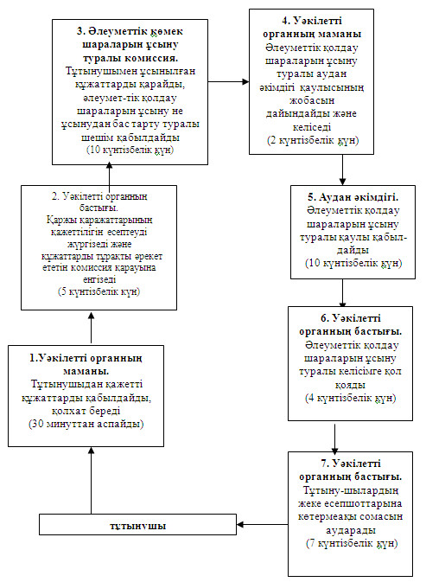
2012 жылғы 11 желтоқсандағы N 339
"Ауылдық елді мекендерге жұмыс
істеуге және тұруға келген
денсаулық сақтау, білім беру,
әлеуметтік қамсыздандыру,
мәдениет, спорт және ветеринария
мамандарына әлеуметтік қолдау
шараларын ұсыну" мемлекеттік
қызмет регламентіне
4 қосымша
Тұрғын үй сатып алуға не салуға бюджеттік кредит ұсыну
кезінде ұсынылатын мемлекеттік қызмет үдерісінің сызбасы
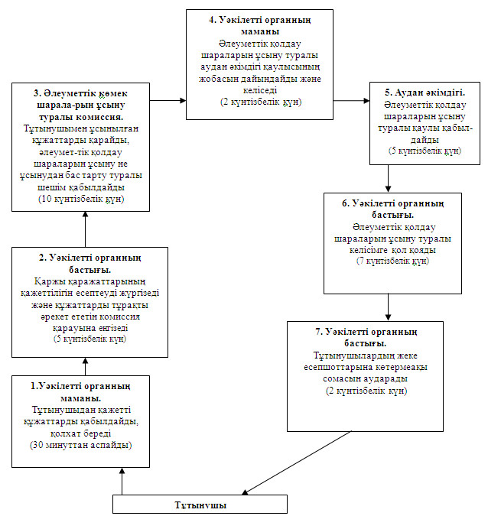

© 2012. Қазақстан Республикасы Әділет министрлігінің «Қазақстан Республикасының Заңнама және құқықтық ақпарат институты» ШЖҚ РМК

